A podocin patogenitása, dimerizációja és térszerkezete közötti kapcsolat
A szteroid-rezisztens nephrosis szindróma (SRNS) a krónikus veseelégtelenség egyik leggyakoribb oka gyermekkorban. Az SRNS esetek 12-18%-áért a podocint kódoló NPHS2 gén mutációi felelősek. A podocin a podocyta-résmembrán alkotóeleme, és mint a stomatin-család tagja, ismert, hogy oligodimereket képez. Korábban kimutattuk, hogy az NPHS2 hipomorf variánsnak tartott R229Q polimorfizmusa csak akkor patogén, ha bizonyos 3’ misszensz mutációkkal társul a másik szülői allélon. Ezen transz-asszociációk kóros dimerképződéshez és a podocin sejten belüli diszlokalizációjához vezetnek. Epidemiológiai adatok alapján egy 3’ trunkáns mutáció (F344Lfs*4) szintén patogén társulást képez az R229Q variánssal. Jelen munkánk célja ezen trunkáns mutáció podocin-lokalizációra gyakorolt hatásának megértése más 3’ trunkáns mutációk hatásával összevetve. A trunkáns mutációk és asszociációik podocin-lokalizációra gyakorolt hatását podocita-kultúrán tranziens expresszióval vizsgáljuk. A podocin térszerkezetét a nagyfokú homológiát mutató Pyrococcus hirokoshii stomatin kristályszerkezete alapján modellezzük, és elméleti módszerekkel vizsgáljuk az egyes variánsok szerkezetét és dimerképzési hajlamát. Az egyes variánsok dimerizációért felelős szakaszainak oldatbeli viselkedését kromatográfiás módszerek, valamint CD- és NMR-spektroszkópia segítségével kívánjuk jellemezni, hogy feltételezéseinket alátámaszthassuk. A podocin teljes, C-terminális doménjének expresszióját és tisztítását tervezzük, hogy elegendő mennyiségű fehérje álljon rendelkezésre a podocin kristályosításához és szerkezetmeghatározásához. Mindezek alapján a dimerképződés, a sejten belüli delokalizáció és a klinikum kapcsolatát szeretnénk megérteni.
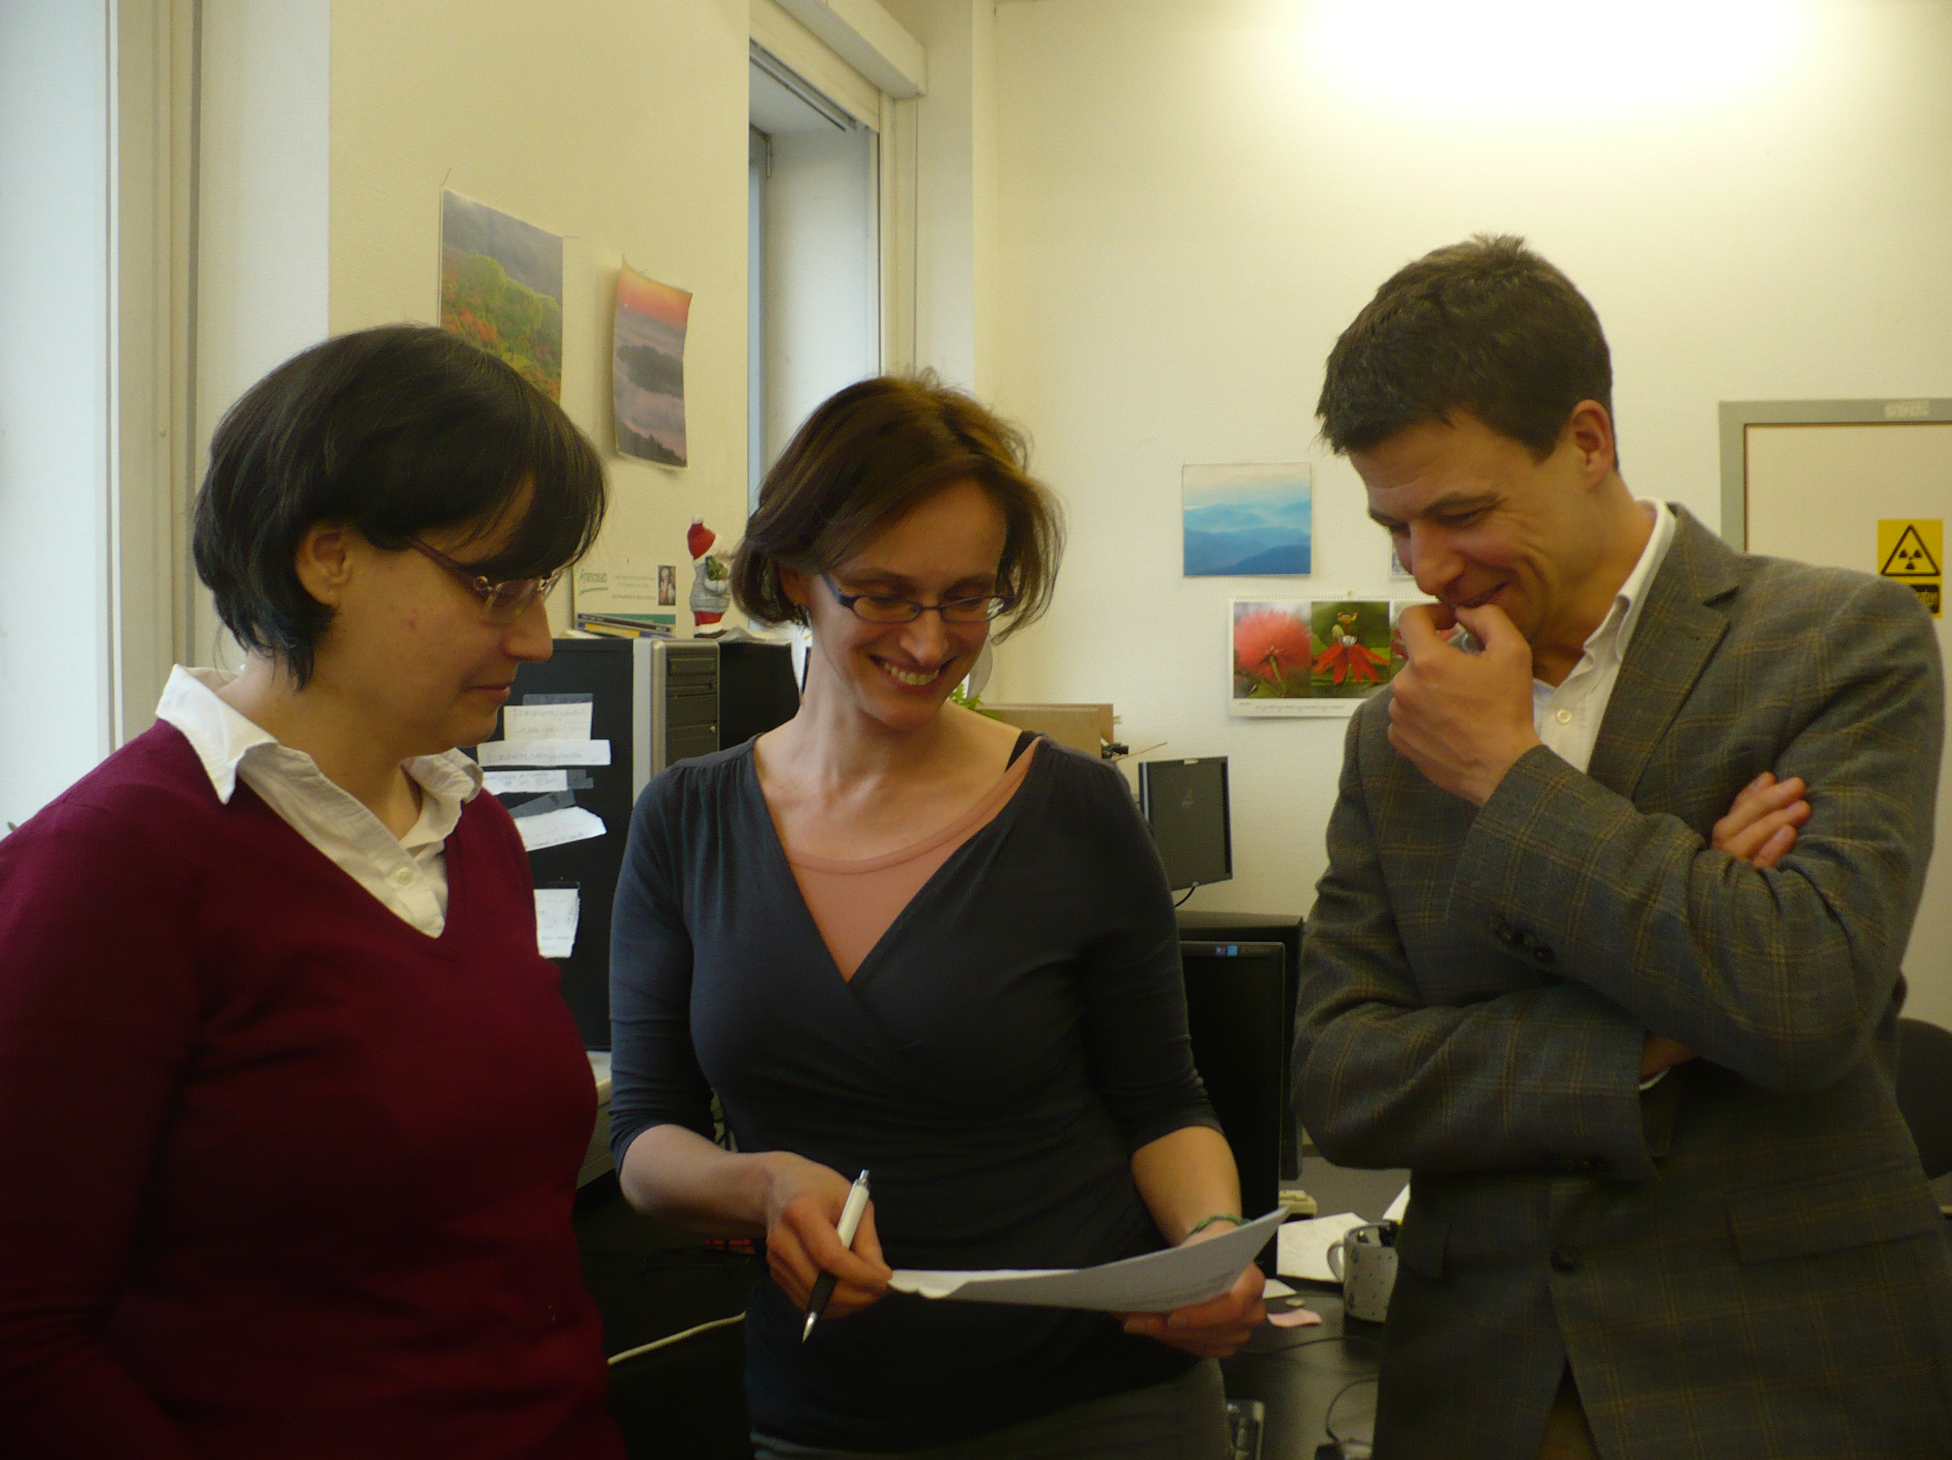
Harmat Veronika – Karancsiné Menyhárd Dóra – Tory Kálmán

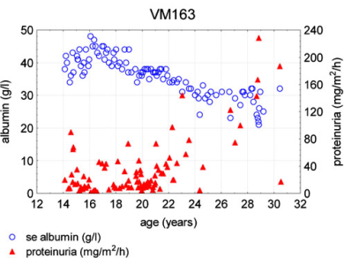
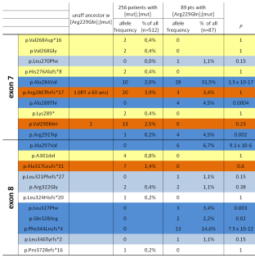
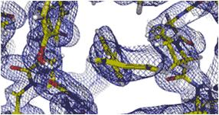
Mutáns podocin sejten belüli elhelyezkedése
Epidemiológia
Mutációhoz társuló klinikai kép
Harmat Veronika
Krisztallográfia
Menyhárt Dóra
Homológia-modell
Tory Kálmán
genetika,
mol. biológia
Patogén és nem patogén-asszociációk epidemiológiai azonosítása, a podocin mutációk betegség-súlyosságára és lokalizációra gyakorolt hatásának összevetése
A patogén és nem patogén dimerek struktúrájának feltárása
A kóros dimerizáció, a delokalizáció és a betegség kapcsolatának megismerése

